Licenciatura em Engenharia Informática

Sistemas Operativos
2021-2022



Eduardo Correia 2020139576
Beatriz Maia2020128841

Índice
- Introdução
- Estrutura e organização
- Arquitetura geral
3.1. Classificador
3.2. Balcão
3.3. Cliente
3.4. Médico
- Implementação
- Makefile
- Conclusão

- Introdução
Este trabalho foi realizado na plataforma UNIX(Linux), em linguagem c e consiste na implementação de um sistema de gestão da Medicalso que media a interação entre doentes, médico e balcão, usando os mecanismos deste sistema operativo abordados nas aulas teóricas e práticas.

- Estrutura e organização
Header files utilizados:
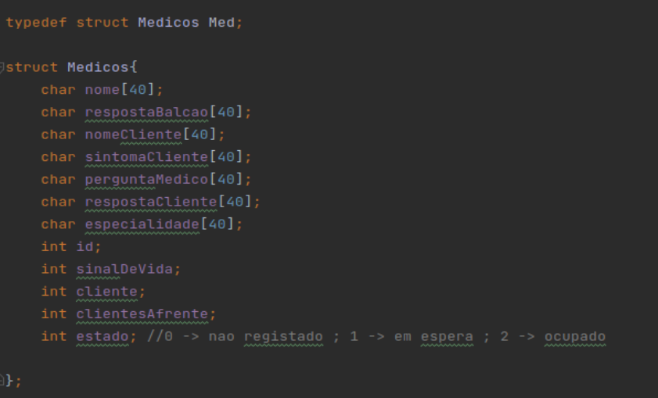
- Medico.h – Contém a estrutura do médico

- Cliente.h – Contém a estrutura do cliente
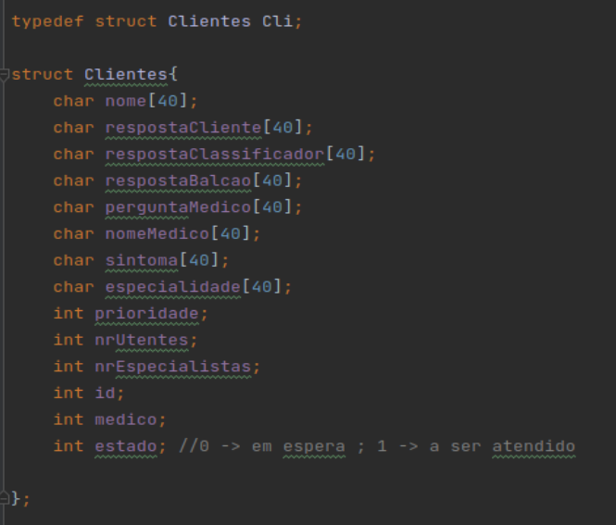

- Balcao.h – Contém a estrutura do balcão
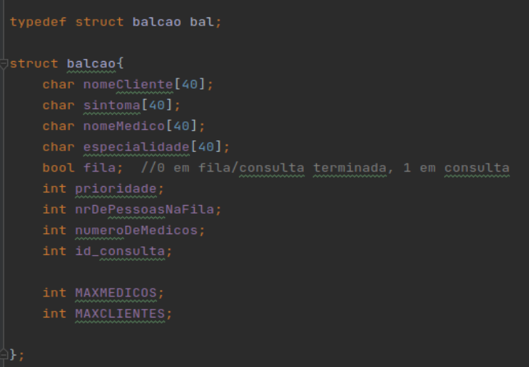

- Arquitetura geral
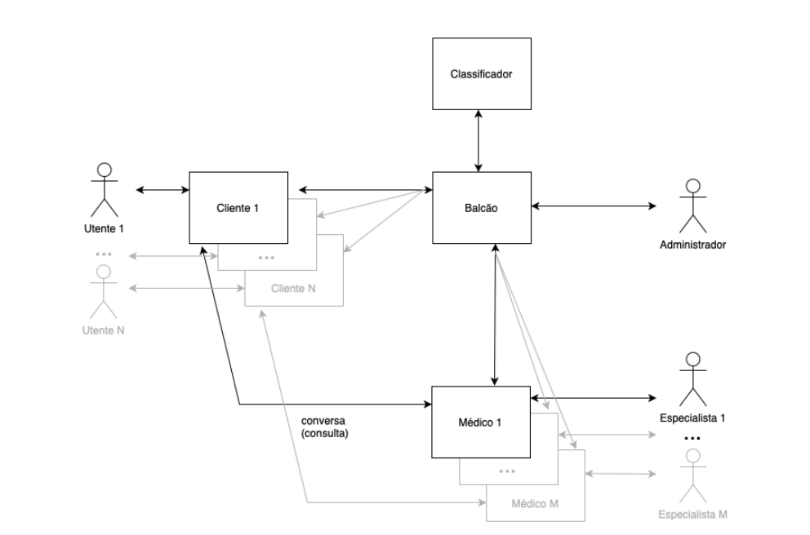

3.1. Classificador
Programa fornecido.

3.2. Balcão
É responsável por gerir todo o funcionamento do sistema (MEDICALso), fazendo com que este funcione corretamente.

3.3. Cliente

O cliente é o programa usado pelos utentes. O utente entra no programa introduzindo o seu nome na linha de comandos e indica o seu sintoma depois de uma pergunta do sistema. Os seus sintomas são enviados para o balcão que irá processar estes dados e irá verificar se existem especialistas nessa área que estejam disponíveis, dentro dessa área, dando início à conversa com o especialista ou colocando-o na fila de espera.

3.4 Médicos
O médico é o programa usado pelos especialistas. O especialista entra no programa introduzindo o seu nome e a sua especialidade na linha de comandos. Este fica a aguardar que o balcão lhe reencaminhe um cliente e procede então à conversa entre estes.

3.4 Administrador
O administrador é o responsável por gerir o sistema, sendo o único capaz de interagir com este e proceder a uma série de comandos.

